Beantwoording marktconsultatievragen

De gemeente ziet de volgende vragen graag beantwoord (zie ook Marktconsultatie-document 1.9):

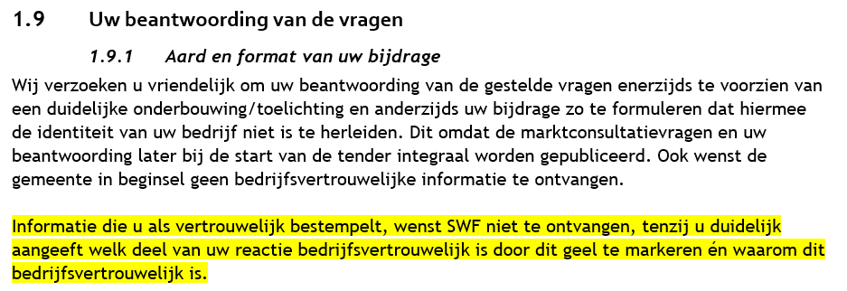

- Is het raadzaam het project als een geheel aan te bieden, of heeft splitsing van het horeca-gedeelte en het wonen de voorkeur? En waarom? Welke voor- en nadelen ziet u aan een splitsing?

- Het horeca-concept gaat uit van het hogere marktsegment. De ambitie is een restaurant op (potentieel) het niveau van de groene MICHELIN ster. Hoe beoordeelt u de kansen voor een dergelijk restaurant op deze locatie? Aan welke voorwaarden moet eventueel invulling worden gegeven om de kansen te vergroten?

- De gemeente Súdwest-Fryslân wil de gezondste gemeente van Nederland worden. De gemeentelijke voedselagenda heeft o.a. tot doel dat inwoners gezonder gaan eten. Voedseleducatie is een belangrijke schakel om deze doelstelling te realiseren. Denkbaar is dat het restaurant zijn deuren open stelt ten dienste van een educatieve functie. Voor het restaurant zouden daarmee in de stille maanden de inkomsten kunnen worden aangevuld.
- Hoe beoordeelt u dit idee?

- Welke kansen en bedreigingen ziet u?

- De te bouwen wooneenheden vormen een kleinschalige ontwikkeling waarbij de verbinding met het horeca-concept erg belangrijk is.
- Voor welke doelgroepen moet volgens u gebouwd worden op deze plek?

- met welke (ruimtelijke) aspecten moet rekening worden gehouden bij de invulling?

- Bij het perceel is een haventje. In het ambitiedocument is gesteld dat er niet meer aangelegd zou mogen worden na het vertrek van de scheepswerf. Het is echter denkbaar dat dit uitgangspunt verlaten wordt omdat het haventje extra kansen biedt voor de ontwikkeling van de locatie.
- Welke kansen ziet u?

- Als het haventje behouden wordt, welk gebruik voorziet u dan? (dienstbaar aan restaurant, aan de woningen of een combinatie?)

- Er zijn verschillende mogelijkheden qua ruimtelijke procedure: de gemeente kan vooraf een wijziging op het omgevingsplan vaststellen. Een andere mogelijkheid is dat de gemeente kader en randvoorwaarden vaststelt en dat de koper zelf een aanvraag indient om af te wijken van het omgevingsplan. Welke variant ziet u als meest wenselijk en waarom?

